Доброжелательная
«Начальная школа- детский сад № 8

КОДЕКС ДРУЖЕЛЮБНОГО ОБЩЕНИЯ

• свод общих нравственных принципов и основных морально-нравственных норм и правил взаимодействия участников образовательных отношений;
• культура общения между всеми участниками образовательного процесса, основанная на доброжелательности и взаимном уважении;
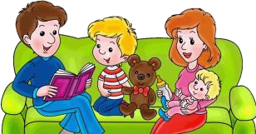
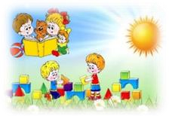
• система духовно-нравственных ценностей.

Участники образовательных отношений

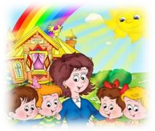

Педагоги ✓Порядочность ✓Тактичность ✓Доброжелательность ✓Ответственность ✓Справедливость ✓Самообладание ✓Толерантность

Воспитанники ✓Любознательность ✓Сострадание ✓Трудолюбие ✓Вежливость ✓Честность ✓Уважение к
старшим ✓Общительность

Родители ✓Нравственность ✓Милосердие ✓Доверие ✓Ответственность ✓Справедливость ✓Терпеливость ✓Сохранение
семейных ценностей

Социум ✓Добровольность ✓Открытость ✓Доверие ✓Ответственность ✓Равноправие
сторон ✓Уважение

Повышение имиджа дошкольного учреждения;
качества дошкольного образования.

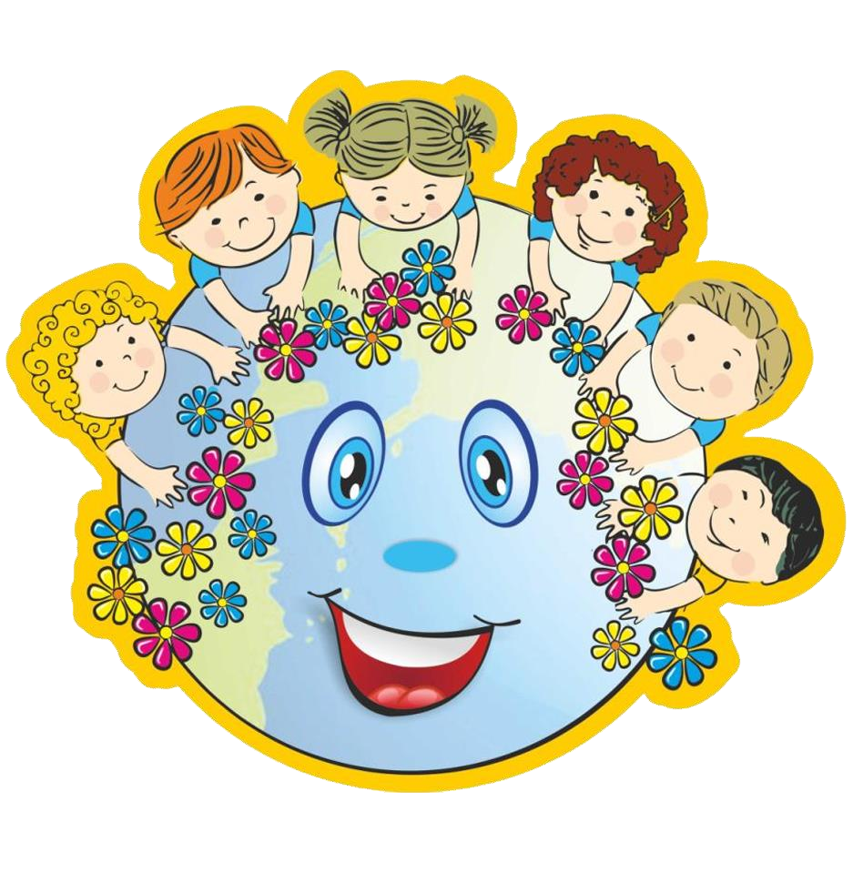
Муниципальное бюджетное общеобразовательное учреждение «Начальная школа-детский сад №8» город Белгород

Утверждаю
Директор МБОУ Н.А.Воробьева
Приказ №452 от 20.10.2020г.

«Кодекс дружелюбного общения»

2
Кодекс дружелюбного общения муниципального бюджетного дошкольного образовательного учреждения детского сада № 58 «Центр развития ребенка» (далее - Кодекс) устанавливает совокупность этических норм и нравственных правил поведения и является фундаментом формирования доброжелательного общения всех участников образовательного процесса.
Участниками образовательного процесса являются:
• сотрудники дошкольного образовательного учреждения, • обучающиеся,
• родители (законные представители). Цели Кодекса:
внедрение свода общих нравственных принципов и основных морально-нравственных норм и правил взаимодействия участников образовательных отношений;
повышение уровня культуры общения между всеми участниками образовательного процесса, основанной на доброжелательности и взаимном уважении;
совершенствование системы духовно-нравственных ценностей.

Принципы взаимоотношений участников образовательного процесса
Взаимодействие участников базируется на общепринятых человеческих ценностях, справедливости, профессионализме, ответственности, сотрудничестве, стремлении к самосовершенствованию, уважении ко всем участникам образовательного процесса.
Кодекс доброжелательности
сотрудников дошкольного образовательного учреждения 1.Сохраняйте профессиональную честь и достоинство при любых
обстоятельствах, будьте требовательны к себе, стремитесь к самосовершенствованию.
2. Соблюдайте общепринятые правила поведения, демонстрируйте вежливое, корректное обращение, выдержанность в общении со всеми участниками образовательных отношений, умейте спокойно выслушать и понять позицию или точку зрения.
3. Соблюдайте культуру речи и языковые нормы, профессиональную этику. 4. Помните, что ваша доброжелательность, готовность поддержать новые
начинания – одни из главных условий успешной деятельности и благоприятного психологического климата в коллективе
5.Совершенствуйте теоретические знания и практические навыки педагогического мастерства, в том числе касающиеся норм нравственности.
6.Проявляйте толерантное и уважительное отношение к традициям других национальностей, к разнообразию политических и философских взглядов.
7.Будьте самокритичными и откровенными. Умейте не только видеть чужие ошибки, но и признавать свои.

3
Кодекс доброжелательности воспитанников дошкольного образовательного учреждения
1. Делайте добрые дела и добро вернется к вам.
2. Учитесь не только говорить, но и слушать других, будьте внимательным к людям, предлагайте свою помощь тем, кто в ней нуждается.
3. Будьте честными и правдивыми, не можете сказать правду – объясните почему.
4. Учитесь признавать свои ошибки и прощать другим их ошибки.
5. Не завидуйте, учитесь радоваться не только своим, но и чужим успехам.
6. Уважайте старших, прислушивайтесь к их советам, помогайте им. Чтите семейные традиции.
7. Будьте добрыми, щедрыми, умейте делиться с друзьями, с большей радостью отдавать, чем брать.
Кодекс доброжелательности
родителей дошкольного образовательного учреждения
1. Сохраняйте и приумножайте семейные ценности, создавайте вместе с детьми семейные традиции.
2. Помните, что родители – первые учителя ребенка в усвоении нравственных правил. Воспитывайте на личном нравственном примере.
3. Создавайте и поддерживайте в своей семье атмосферу любви, доброты, милосердия и взаимопомощи. Знайте, что воспитать доброго человека можно только добром.
4. Поощряйте стремление ребенка проявлять свои лучшие душевные качества, культивируйте в ребенке желание совершать добрые дела, не проявляйте безразличие.
5. Любите своих детей, интересуйтесь их жизнью и проблемами, станьте для них другом.
6. Умейте признавать свои ошибки, просить прощения за свои поступки и действия, будьте справедливыми в оценке действий и поступков других.
7. Не обсуждайте поступки и действия ребенка при посторонних людях.
8. Умейте выслушать своего ребенка в любой ситуации, не перебивая его и не отмахиваясь, проявляйте такт и терпение.
9. Давайте ребенку почувствовать, что вы верите в него и доверяете ему, предоставляйте ребенку самостоятельность.
Кодекс доброжелательности социума
1. Сотрудничайте с социумом на уровне социального партнерства.
2.При сотрудничестве с социальными партнерами соблюдайте добровольность, открытость, равноправие сторон, уважение интересов друг друга.
3. В процессе сотрудничества соблюдайте законы и иные нормативные акты. 4. Неукоснительно соблюдайте договорённости.
Заключительные положения
Все участники образовательных отношений, руководствуются нормами и требованиями Кодекса дружелюбного общения.

4

5

